עזר לצבי

בענין יוחלט השור

מצוות – איסורי תורה – חפצא או גברא

נדרים ב:
כל כינויי נדרים כנדרים. מאי שנא גבי נזיר דלא קתני להו לכולהו, ומאי שנא גבי נדרים דקתני לכולהו? משום דנדר ושבועה כתיבי גבי הדדי תני תרתין, וכיון דתני תרתין תני לכולהו. וליתני כינוי שבועות בתר נדרים! איידי דתנא נדרים דמיתסר חפצא עליה, תנא נמי חרמים דמיתסר חפצא עליה, לאפוקי שבועה דקאסר נפשיה מן חפצא.

ר"ן נדרים ב. ד"ה כל כנויי נדרים
ונדרי איסור הם באחד משלשה דרכים, עיקר הנדר, וכנויו, וידות, עיקר הנדר הוא שיאמר דבר זה אסור עלי ובין שהתפיסו בדבר אחר בין שלא התפיסו זהו נדר האמור בתורה, אלא דהיכא שהתפיסו בעינן שיתפיסנו בדבר הנדור ולא בדבר האסור וכדאמרינן בריש פרק שבועות שתים בתרא (שבועות דף כ:) מאי טעמא דאמר קרא כי ידור נדר לה' עד שידור בדבר הנדור כלומר שאע"פ שנדר חל בלא התפסה אפ"ה אם התפיסו בעינן שיתפיסנו בדבר הנדור ולא בדבר האסור וכמו שכתבתי שם בס"ד, הלכך היכא שהתפיס ואמר הרי ככר זה עלי כקרבן חייל נדריה ועיקר נדר הוא זה...

ר"ן נדרים יח. ד"ה הלכך
הלכך נקטינן - דכי היכי דאין שבועה חלה על שבועה לחייבו ב' כך אין נדר חל על נדר ואם אמר קונם עלי ככר זה קונם עלי ככר זה אינו חייב אלא אחת דכי תנא יש נדר בתוך נדר דוקא למנות שתי נזירות הוא דאמרינן כדכתיבנא מיהו להא מילתא עדיפי נדרים מבשבועות שהנדרים חלין על השבועות ואין השבועות חלות על הנדרים כיצד נשבע שיאכל ככר זה ואח"כ אסרו עליו בקונם אסור לאכלו כדאמרינן לעיל קונם סוכה שאני עושה לולב שאני נוטל אסור ובודאי דכי היכי דנדר חל על דבר מצוה חייל נמי אשבועה שמצוה ושבועות שתיהן איסור גברא הן וחייל עלייהו איסור חפצא דנדרים לבטלן בשב ואל תעשה ואפשר ג"כ שכשם שהנדר חל על השבועה לבטלה כך הוא חל לקיימה שהנשבע שלא יאכל ככר זו וחזר ואסרו עליו בקונם ואכלו חייב שתים וכן בדין אם לבטל הן חלין לקיים לא כל שכן ומההוא טעמא גופיה דכתיבנא דכיון דשבועות ליתנהו אלא איסור גברא כי אמר קונם מיתוסף ביה איסור חפצא אבל אין השבועות חלות על הנדרים לא לבטל ולא לקיים שאם אסר על עצמו ככר וחזר ונשבע עליו שיאכלנו פשיטא שאינו רשאי לאכלו וכן נמי נשבע עליו שלא יאכלנו אינו עובר אלא משום בל יחל וליכא למימר דכי היכי דאיסור חפצא דנדרים חייל אאיסור גברא דשבועות ה"נ איסור גברא דשבועות ליחול אאיסור חפצא דנדרים משום דבנדרים כי היכי דאית בהו איסור חפצא איסור גברא נמי אית בהו שהרי מכיון שנאסר עליו קאי עליה בלא יחל דברו והאי לאו איסור גברא הוא ככל לא תעשה שבתורה הלכך אין מקום לשבועה שתחול על הנדרים והכי איתא בירושלמי פ"ק דמכילתין בככר אחד מכיון שהזכיר עליו שבועה כנבלה הוא מכאן ואילך כמיחל שבועות על האיסורין ואין שבועות חלות על האיסורין אמר ר' יודן והוא שהזכיר נדר ואח"כ הזכיר שבועה אבל אם הזכיר שבועה ואח"כ נדר הנדרים חלים על האיסורין.

שו"ת הרשב"א חלק א סימן תרטו
שאלת במה שאמרו שהנדרים חלים על דבר מצוה כדבר הרשות. אם דוקא בביטול מצות עשה או בקיום מצות לא תעשה? כגון קונם חזיר עלי וכדמשמע ההיא דיש חורש תלם אחד וחייב עליה שמנה מלקיות /מלקות/ וקא מקשה ולימני דקאמר שבועה שלא אחרוש ביום טוב ובחול עד דאיצטריך לתרוצי אסור כולל לית ליה. ואם איתא הוה ליה לאקשויי בקונם.
תשובה כך מקובל ומוסכם בידינו אף על פי שאין דעת כל רבותי ז"ל שאין הנדרים חלים על דבר מצוה אלא בבטול אבל בקיום מצוה כגון קונם אכילת חזיר עלי לא. והראיה העלה /העולה/ בידינו על זה מדתנן בפרק אלו מותרין (דף י"ח) יש נדר בתוך נדר ואין שבועה בתוך שבועה. הריני נזיר אם אוכל הריני נזיר אם אוכל ואכל חייב על כל אחת ואחת. פירוש חייב למנות נזירות על כל אחת ואחת מן הפעמים שאמר הריני נזיר באותה אכילה לכדחלו עליו ב' קבלות נזירות. אף על פי שתלה נזירותו אאכילת ככר זה אף על פי שאין שני אכילות חלות על דבר אחד ובכדי נקט אם אוכל. דה"ה =דהוא הדין= לאומר הריני נזיר היום הריני נזיר היום או הריני נזיר למחר למר כדאית ליה ולמר כדאית ליה כדאיתא בגמרא. אבל באומר הרי אני נזיר אינו חייב על אכילה אחת אלא אחת כדרך שהוא חייב בשבועה. שאף בנזיר כיון שאמר הרי אני נזיר נאסר בענבים. וכשחזר ואמר הרי אני נזיר נאסר בענבים אין איסור שני חל עליו.
ולא אמרו נדרים חלים על דבר מצוה כדבר רשות אלא בבטול מצות עשה כגון מצה שאינו אוכל. אבל נבילה שאיני אוכל לא לפי שאין איסור חל על איסור. אלא ע"כ חייב למנות שתי נזיריות קאמר. ואם נפשך לומר דחייב ב' מלקיות על אכילה אחת של ענבים דקאמר דומיא דאין שבועה חלה על שבועה משום דנדרים חלים על דבר מצוה ואפילו באיסור הבא מעצמו. מהא כזה דאיסור נזירותו גרם לו משום חזרת קרא נזיר להזיר שהנזירות חלה על נזירות. והוא הדין בנדרים באומר הרי עלי ככר זה דגלי כאן קרא דאפי' על איסור חלין ובאיסור הבא מעצמו. ולעולם באומר הרי אני נזיר היום או הריני נזיר למחר אז מונה שתי נזירות מוחלקות /מחולקות/ לפי ששתיהן חלין כאחת. ומאן דאמר אין נזירות סבר דאין נדרים חלים על דבר מצוה אלא על מצות עשה. וכדדרשינן מכי ידור נדר לא יחל דברו והרי הוא שאינו מיחל אבל מיחל הוא חפצי שמים אבל על איסור כולל כלל לא. הא ליתא. דאם כן כיון דבנדרים קיימין אמאי שבק תנא נדרים ונסיב ליה נזירות? ליתני נדר בתוך נדר כיצד אמר קונם ככר זה עלי וחזר ואמר קונם ככר זו עלי ואכל חייב שתים. אלא ודאי משום דלא משכח בנדרים נסיב לה בנזירות. ומשום דהוקש נזירות לנדרים קא חשיב הכא ותאני כולהו. ואגב דחמירי נדרים משבועה קתני חומר בנדרים מבשבועות שהנדרים חלים ע"ד =על דבר= מצוה כדבר הרשות מה שאין כן בשבועות. והדר תני דיש עוד צד בנדרים חמור מבשבועות. דבנדרים חלה על נזירות מה שאין כן בשבועות. ולא על כל חדא אגביה ממש אלא שבנזירות אומר הרי אני נזיר היום הרי אני נזיר היום ומחר דהוה כשלא אוכל ענבים ושלא אוכל ענבים ותאנים למר כדאית ליה ולמר כדאית ליה בנזירות. נזירות חלה על נזירות בדיניהן דהיינו למנות שני נזיריות מוחלקות /מחולקות/ ואלו בשבועות לא חיילי שתיהן בשום צד. והיינו נמי דקתני חייב על כל אחת ואחת ולא קתני חייב שתים. ותדע לך מדאקשי' לרב הונא בגמרא (נדרים פ"ב דף י"ז ב') מי שנדר שתים ומנה הראשונה והביא קרבנות שתיהם כאחת אין בידו אלא א'. הפריש זו בעצמה והלך והקריב של זו בזו ושל זו בזו הרי לא יצא. ועוד מצאתי בירוש' זה המחלוקת שמואל ורב הונא. דגרסינן בפרק שני דנזיר (דף י"ג) הרי אני נזיר ונזיר כשיהיה לי בן. רבי יוסי בעי אמר הרי אני נזיר שלשים יום אלו ושלשים יום אלו. אמר רבי זעירא קמי רבי מונא ולאו מתניתין היא? מניח את שלו ומונה של בנו ואפי' אשתו יושבת על משבר. אמר ליה נזירותו לנזירות בנו לא דמיא אלא כאומר הרי אני נזיר היום ונזיר לאחר עשרים יום. עד כאן בירושלמי. ופי' האומר הריני נזיר שלשים יום אלו הריני נזיר שלשים אלו בעצמם. ופשטא רבי עזרא /זעירא/ ממתני' דקתני הרי אני נזיר ונזיר כשיהיה לי בן. התחיל מונה את שלו ואחר כך נולד לו בן מניח את שלו ומונה את של בנו ואחר כך משלי' את שלו. דאלמא אילין שתי נזיריות עליות /עליו/ מונה שתים ואף על גב דהוה ליה כאומר שלשים אלו שלשים אלו דמי לא עסקינן אפי' היתה אשתו יושבת על משבר ויולדת מיד. זהו כסברת שמואל דאמר אפילו באומר הריני נזיר היום. ודחה רבי מונא דנזירותו ונזירות בנו כיון שהם שני עניינים מוחלקים /מחולקים/ אינם אלא כאומר הריני נזיר. כלומר עכשו והריני נזיר לאחר עשרים יום דאז מונה שתי נזירות כיון דחייל אעשרים יום חייל נמי אשארא. וזו כסבר' רב הונא. וטעמא דשמואל בגמרא ורבי זעירא דירושלמי משום דכיון דקאמר הריני נזיר יום אחד או שעה אחת ולא יותר הרי זה נזיר שלשים יום כדסברי שמואל ורבי זעירא. דהכא נמי כיון שהוציא נזירות מפיו צריך הוא לנהג נזירות. ורב הונא ורבי מונא סברי דהתם שני דהא חיילא עליה שעה אחת מהא. אבל היכא דאי איפשר לה לחול שהרי כבר נזר באותו יום אינו מונה נזירות שנייה. אבל באומר הריני נזיר היום הריני נזיר למחר הרי חל נזירות עליו יום אחד וכיון שכן מונה נזירות שלימה. והא דאקשי' לרב הונא לפלוג ולישני בדידיה ולא אקשיה לפלוג וליתני בדידה. יש נדר בתוך נדר הריני נזיר היום ואין נדר בתוך נדר הרי עלי ככר זה הרי עלי ככר זה. יש לומר משום דבככר נזירות ליכא לאיפלוגי לשמואל כלל. וככר זה עלי וככר זה עלי פשיטא להו דאינו בנדרים כמו שאינו בשבועות דמנ' תיתי לאסורא. ולא מנה כאן אלא כל צדדי הנדרים דהני נדרים ונזירות שהם חמורים מן השבועות. אבל לרב הונא דבנזירות עצמה דבאותה צד שהחמרת עליו הקלת עליו בהא איכא לאקשויי לפלוג וליתני בדידי'. זה לשונו. ואלו מיהו בירושלמי מצאתי בפירקין קמא לכאו' דנדרים חלים על האיסורים ואלו אמר ככר זה עלי ככר זה עלי חייב בשתים. דגרסינן התם איסר זה שבועה. אם אתה אומר איסר זה שבועה חייב על כל איסור ואיסור ועל כל שבועה ושבועה. אמר רבי יוסי לא איתא אלא בחמשה ככרין. אבל בככר אחד מכיון שהזכיר עליו שבועה עשאו כנבלה. מכאן ואילך כמיחל שבועות על האיסורים וכו'. עד דאמר רבי יודן והוא שהזכיר נדר ואחר כך הזכיר שבועה אבל אם הזכיר שבועה ואחר כך הזכיר נדר נדרים חלים על האיסורין. עד כאן בירושלמי. ואפילו הכי נראה לי דהא דקאמר נדרים חלים באלו היינו טעמא דאף על גב דאמר שבועה שלא אוכל ככר זה לא אסר הככר עליו אלא נפשיה הוא דאסר על הככר. ולגבי שבועה אחרת הוא דהויא ליה כנבלה דכיון דאסר נפשיה מיניה תו לא חייל על נפשיה איסור אחר על ככר זה. אבל נדר חל דהא מוסיף בנדרו דעד השתא לא אסר הככר עליה והשתא אסרו עליה והילכך חייל. אבל נדר אחר נדר ואי נמי שבועה אחר נדר לא חייל. דהא משעה ראשונה הוה ליה גופו של ככר עליה כנבילה ואין איסור חל על איסור כן נראה לי פירוש הירושלמי.

שולחן ערוך יורה דעה הלכות נדרים סימן רטו:ה-ו
ה. הא דנדרים חלים על דבר מצוה, דוקא במצות עשה בין שיש בה עשה גרידא בין שיש עשה בקיומה ולא תעשה בביטולה, ואין הפרש בזה בין איסור הבא מאליו לאיסור הבא ע"י עצמו; אבל על מצות לא תעשה דעלמא, אינו חל בין בביטולו בין בקיומו. כיצד, הרי שאמר: אכילת נבלה עלי, אין הנדר חל עליו; והוא הדין לאיסור הבא ע"י עצמו, כגון שאמר: שבועה שלא אוכל ככר זה, וחזר ואמר: ככר זה עלי, אינו חייב אלא אחת דהיינו משום בל יחל דשבועה; וכן אם אמר: שבועה שלא אשתה וחזר ואמר הריני נזיר, ושתה, אינו חייב אלא אחת דהיינו בל יחל דשבועה; אבל דנזירות לא, יג אא"כ נשאל על השבועה שאז חל הנזירות עליו. והנדר חל על מי שנשבע שיישן או שישתה, ואע"פ שיש בביטולו לא תעשה.
ו. וי"א שאם נדר מדברים האסורים, כגון נבלות וטריפות, חל הנדר ואם אוכל מהם עובר בלא יחל; אבל אם התפיס בהם דבר אחר, אינו נתפס, שאין דעתו אלא בעיקר האיסור דהוי ליה מתפיס בדבר האסור; אבל דבר שאסור מדרבנן, ואסרו עליו בלשון נדר והתפיס בו דבר אחר, נתפס בנדר ואסור...

ריטב"א לנדרים התחלת דף יג:
וטעמא דמילתא משום דחזיר ונבלה אין גופן אסור איסור חפצא אלא כי האדם אסור לאכלן וא׳׳כ קונם דהוי איסור חפצא היכי שייך לומר שיהא אסור כנבילה שהרי נבלה אין איסור בגופה יתר מהיתר דעלמא והוי כאומר ככר זה אסור כבשר חולין שלא אמר כלום.

בבא קמא טו:
והלכתא: פלגא נזקא - קנסא.

מפניני הרב עמ' תד

בבא קמא לג.
מתני'. שור שוה מנה שנגח שור שוה מאתים, ואין הנבילה יפה כלום - נוטל את השור.
גמ'. מתניתין מני? רבי עקיבא היא, דתניא: יושם השור בב"ד, דברי רבי ישמעאל; רבי עקיבא אומר: הוחלט השור. במאי קמיפלגי? ר' ישמעאל סבר: בעל חוב הוא וזוזי הוא דמסיק ליה, ור' עקיבא סבר: שותפי נינהו. וקמיפלגי בהאי קרא: ומכרו את השור החי וחצו את כספו, ר' ישמעאל סבר: לבי דינא קמזהר רחמנא, ור"ע סבר: לניזק ומזיק מזהר להו רחמנא.

מכילתא דרבי ישמעאל יתרו - מסכתא דבחדש פרשה ד
לאמר. מלמד שהיו אומרים על הן הן ועל לאו לאו, דברי רבי ישמעאל; רבי עקיבא אומר, על הן הן ועל לאו הן. - ד"א לאמר, צא ואמור אליהם והשיבני את דבריהם. ומנין שהיה משה משיב דברים לפני הגבורה, שנאמר וישב משה את דברי העם אל ה', ומה היו דברי העם +שמות כד ז+ כל אשר דבר ה' נעשה ונשמע. ומנין שהודה המקום לדבריהם, שנא' +דברים ה כה+ ויאמר ה' אלי - הטיבו כל אשר דברו.

צפנת פענח על הרמב"ם מהדורה תניינא חלק א' עמ' עט: (קישור)
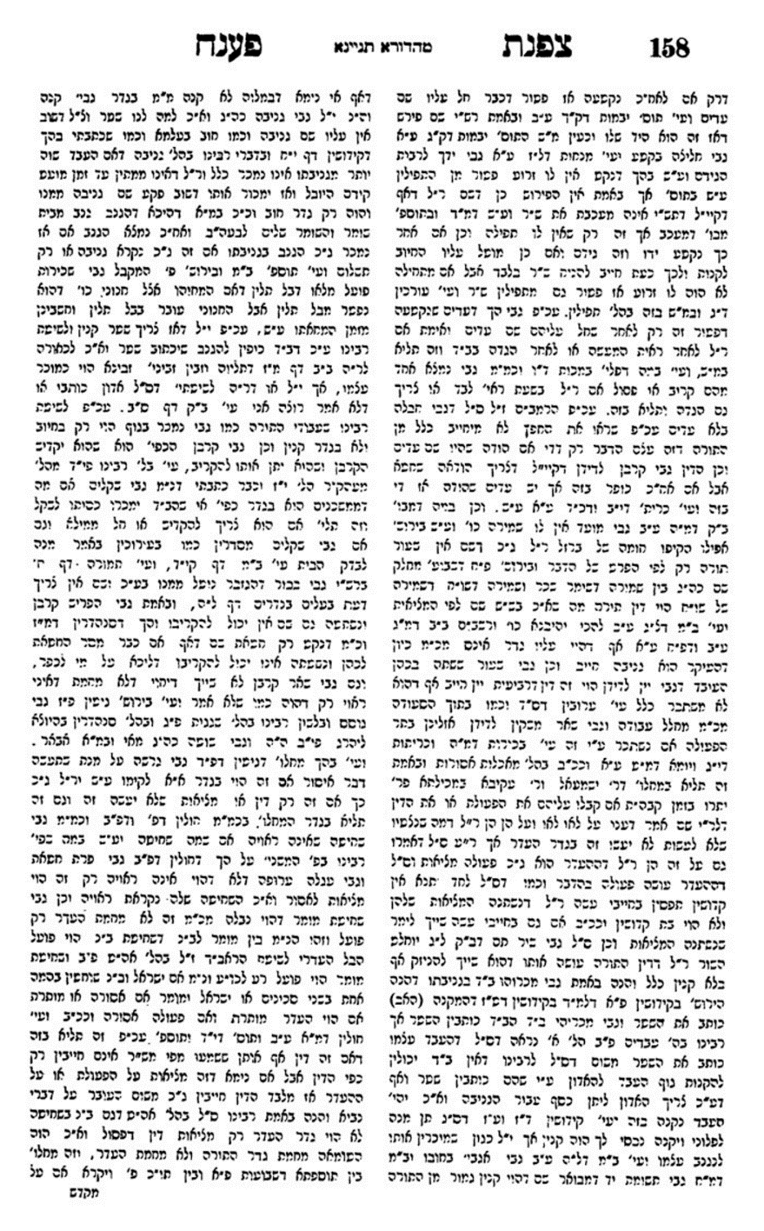

דיני קנסות – לצאת ידי שמים

הגהות הגר"א בבא קמא עד: אות א

יפה עינים בבא קמא עד:

רבנים – היפה עיניים

שיחות הראי"ה עמ' קלח
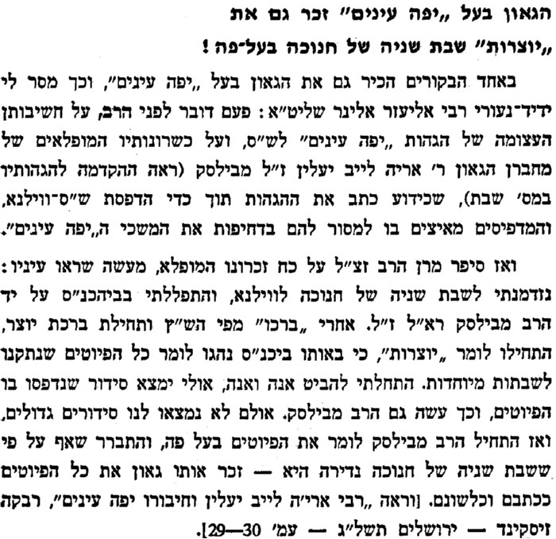

שור הנסקל – דיני נפשות של שור

רמב"ם הלכות נזקי ממון יא:ז
שור תם שהמית והזיק דנין אותו דיני נפשות ואין דנין אותו דיני ממונות, ומועד שהמית והזיק דנין אותו דיני ממונות וחוזרין ודנין אותו דיני נפשות. קדמו ודנוהו דיני נפשות תחלה חוזרין ודנין אותו דיני ממונות.

סנהדרין לו:

רמב"ן בראשית פרשת נח פרק ט
מיד כל חיה אדרשנו - תמה אני, אם הדרישה כמשמעה, מיד החיה כמו מיד האדם להיות עונש בדבר, ואין בחיה דעת שתענש או שתקבל שכר. ואולי יהיה כן בענין דם האדם לבדו, שכל החיה שתטרוף אותו תטרף כי גזרת מלך היא, וזה טעם סקול יסקל השור ולא יאכל את בשרו (שמות כא כח), ואיננו להעניש את בעליו בממון, כי אפילו שור המדבר חייב מיתה (ב"ק מד ב). וצוה כן בבני נח כבישראל:

מורה נבוכים ג:מ
והריגת הבהמה כאשר היא הורגת אדם אינו עונש לה כפי שמלעיזים עלינו המורדים, אלא היא עונש לבעליה. לכן נאסרה ההנאה מבשרה כדי שבעליה של הבהמה יפליג לשמור אותה וידע שאם היא תהרוג קטן או גדול בן חורין או עבד הוא בהכרח יפסיד את מחירה.

רמב"ם הלכות סנהדרין ה:ב
אין דנין דיני נפשות בפחות מעשרים ושלשה שהן סנהדרי קטנה בין דיני נפשות של אדם בין דיני נפשות של בהמה, לפיכך אין דנין שור הנסקל ולא הבהמה הנרבעת או הרובע אלא בבית דין של עשרים ושלשה, אפילו ארי ודוב וברדלס שהן בני תרבות ויש להן בעלים שהמיתו מיתתן בעשרים ושלשה, אבל נחש שהמית אחד הורג אותו.+/השגת הראב"ד/ אין דנין דיני נפשות בפחות מעשרים ושלשה וכו' אבל נחש שהמית אחד הורג אותו. א"א זהו כר' עקיבא ולא ידעתי למה+.

ארץ הצבי עמ' רנו

שור המדבר

נזיר י.

תוספות כתובות לג: ד"ה לאו

תוספות בבא קמא לג: ד"ה איכא בינייהו

גליון הש"ס מכות ה.

דיני קנסות – והעמדה בדין וגמר דין

בבא קמא יג:

מאירי שם

בית דין – דנים ביום וגומרים בלילה

ראש השנה כה:

אור שמח

סנהדרין לב.

קביעת ראש חודש

ברכות ל:

